СИГНАЛИ И СИСТЕМИ

**Протокол №5**

Цифрови филтри

Константин Томов Костов

37група

ф.н. 121217148

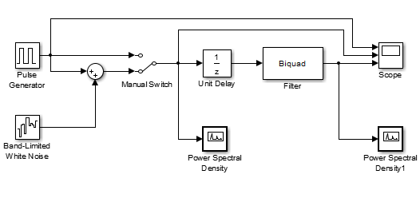

*Високочестотен филтър.*

Амплитудно честотна характеристика Фазово честотна характеристика

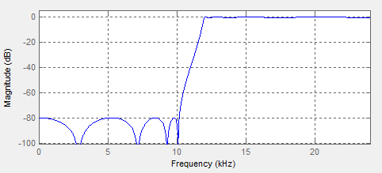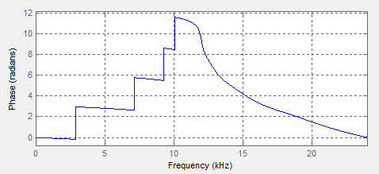

Импулсна характеристика Полсно нулева диаграма

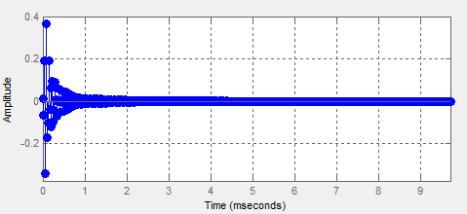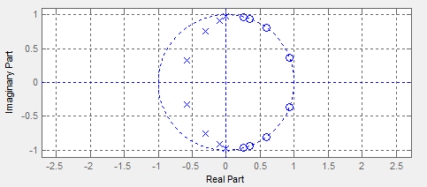

При отсъствие на Гаусов шум

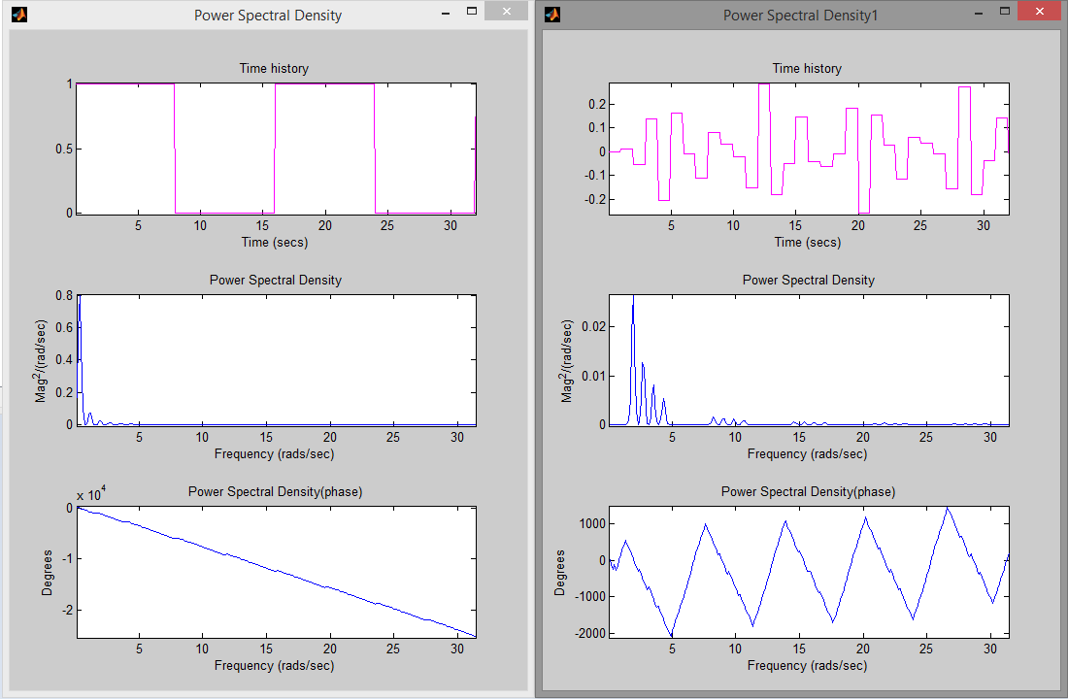

При наличие на Гаусов шум

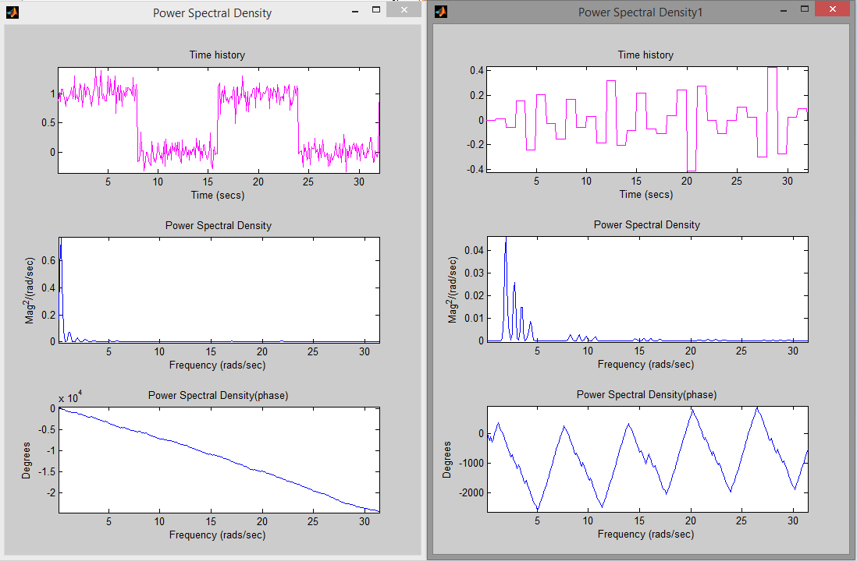

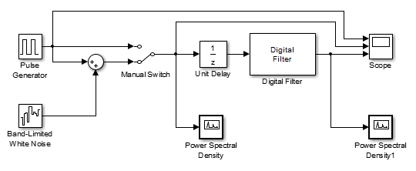

*Нискочестотен филтър*

Амплитудно честотна характеристика Фазово честотна характеристика

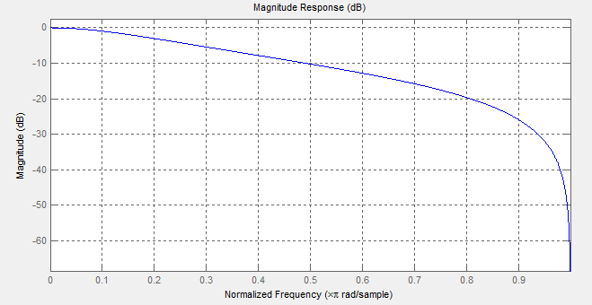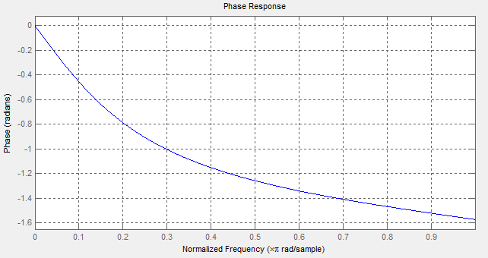

Импулсна характеристика Полсно нулева диаграма

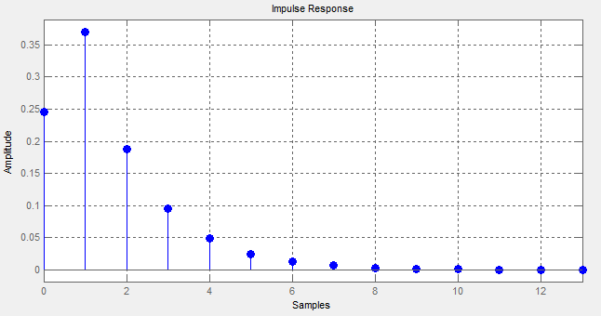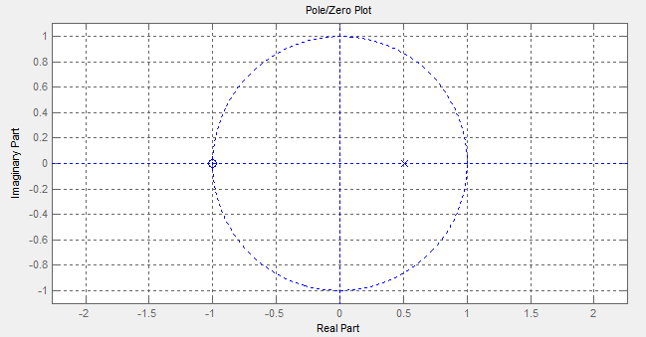

При отсъствие на Гаусов шум

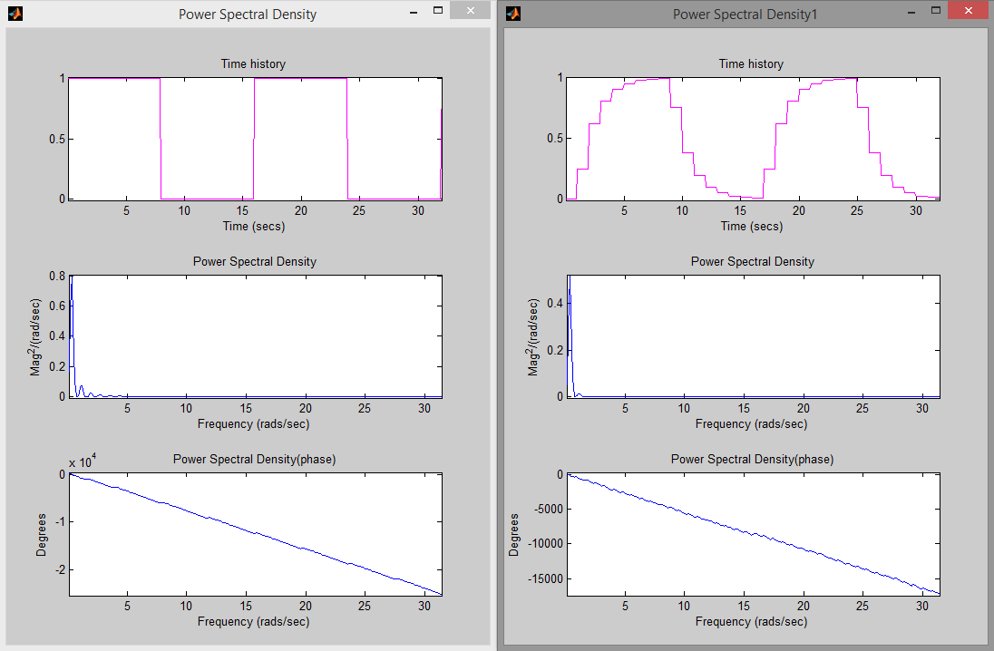

При наличие на Гаусов шум

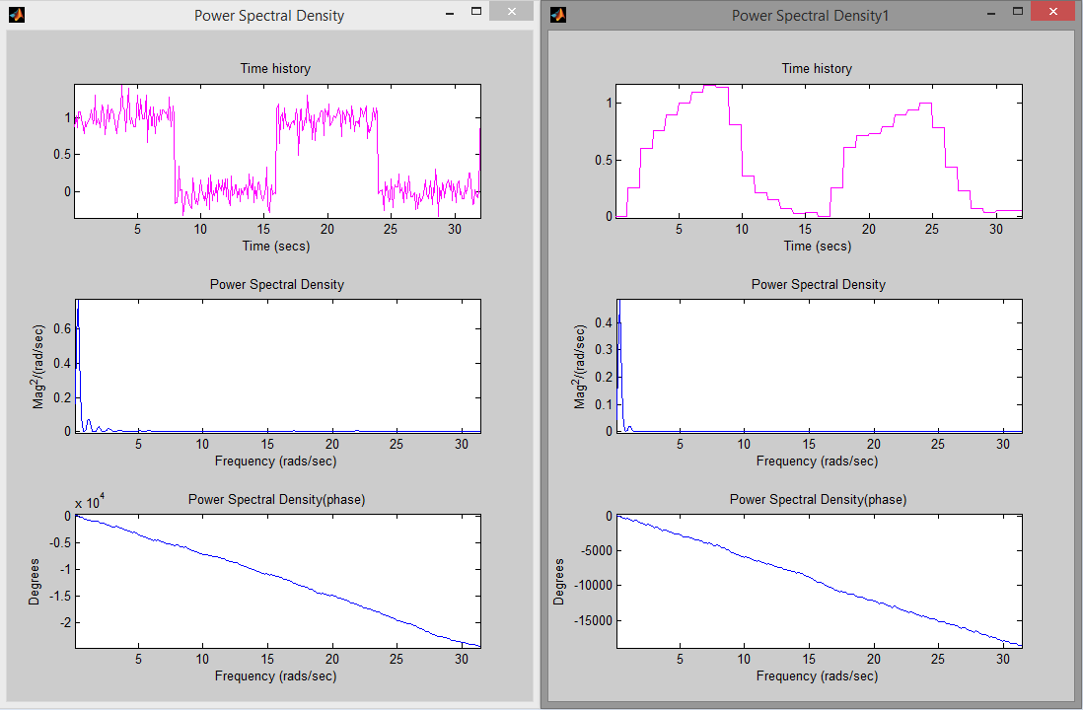

*Високочестотен филтър*

Амплитудно честотна характеристика Фазово честотна характеристика

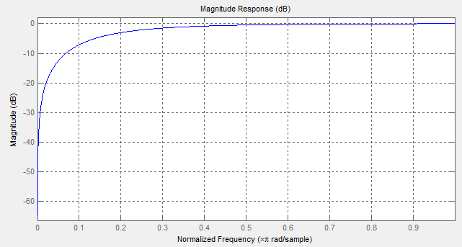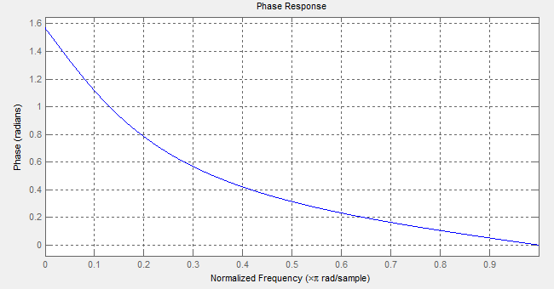

Импулсна характеристика Полсно нулева диаграма

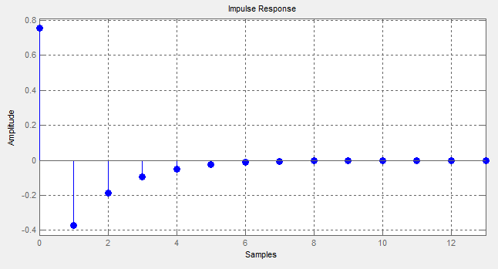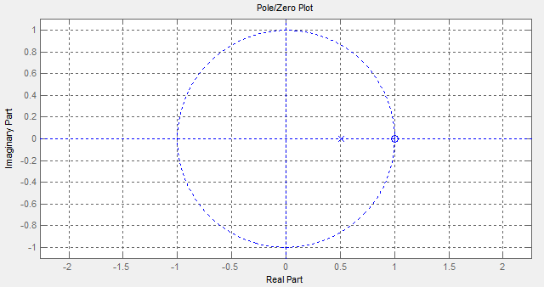

При отсъствие на Гаусов шум

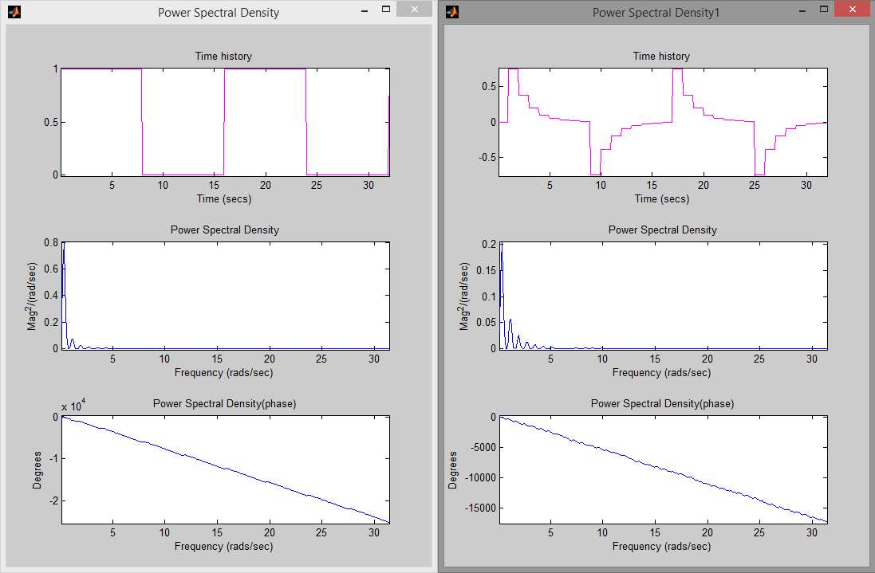

При наличие на Гаусов шум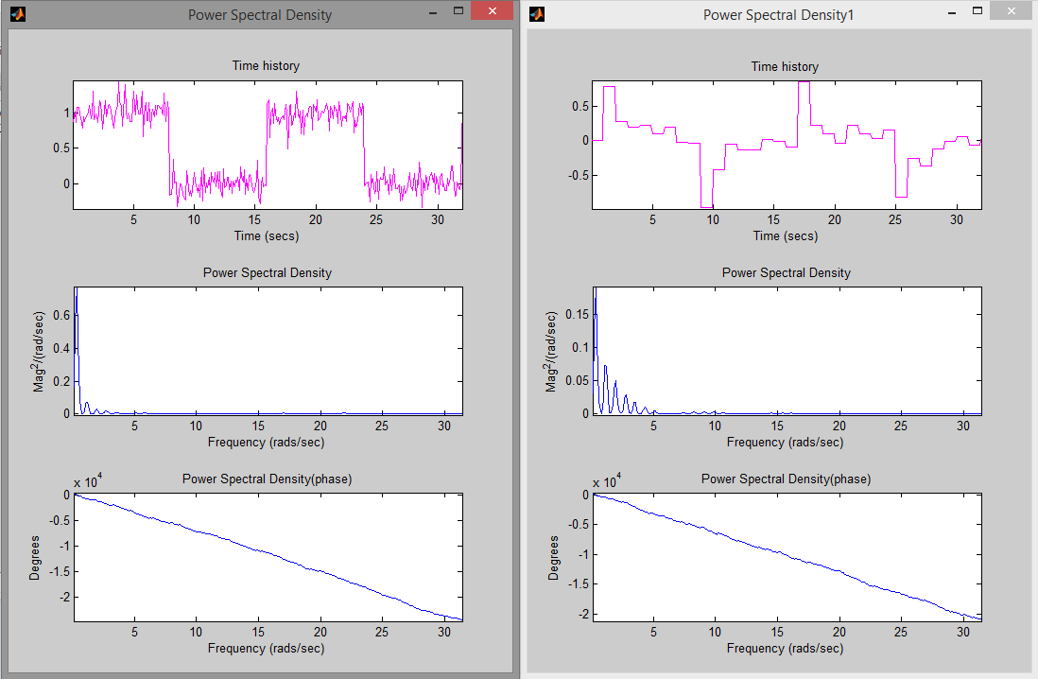

*Лентов филтър*

Амплитудно честотна характеристика Фазово честотна характеристика

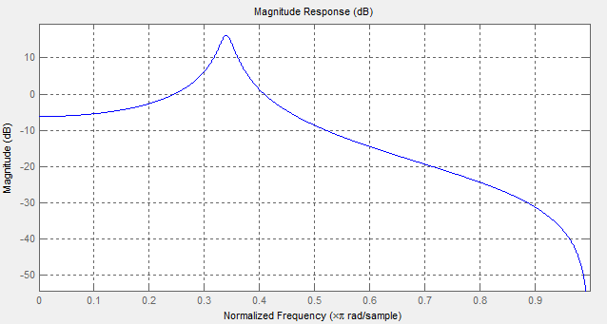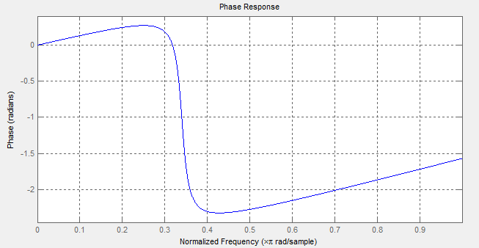

Импулсна характеристика Полсно нулева диаграма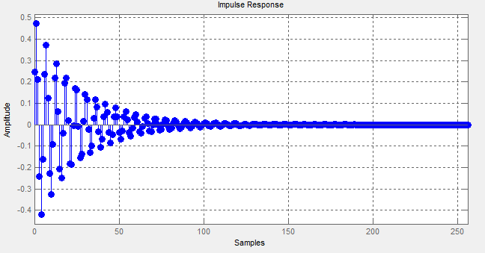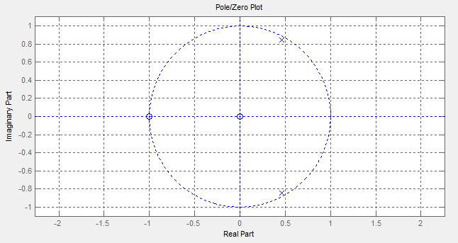

При отсъствие на Гаусов шум

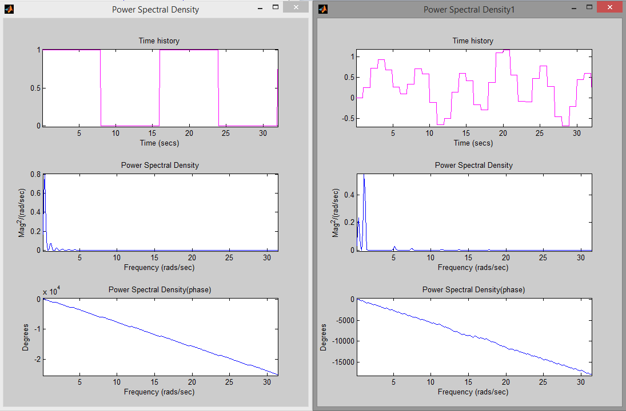

При наличие на Гаусов шум

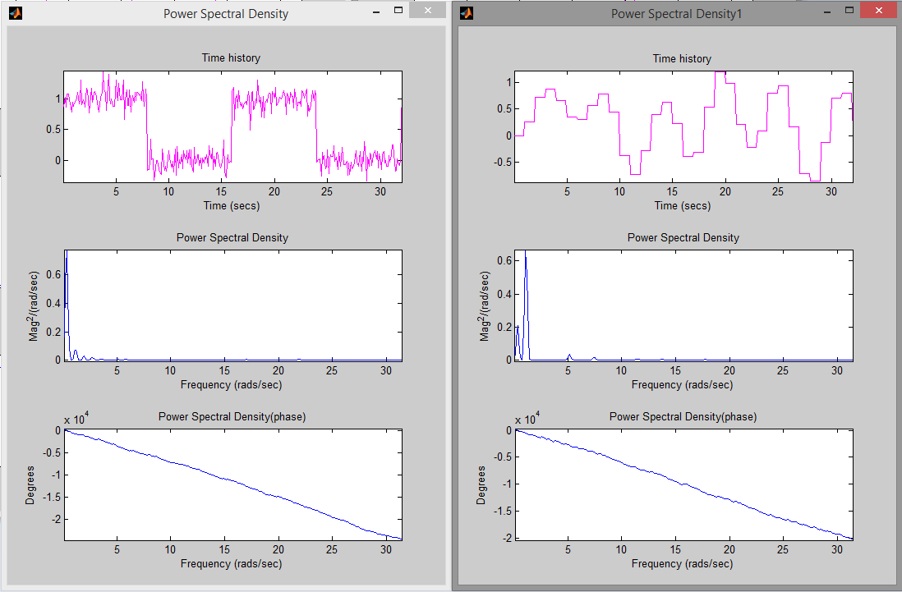

*Режекторен филтър*

Амплитудно честотна характеристика Фазово честотна характеристика

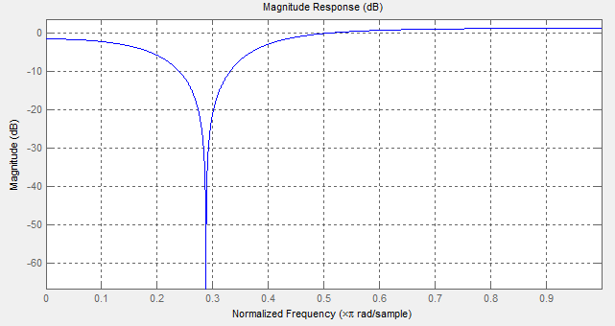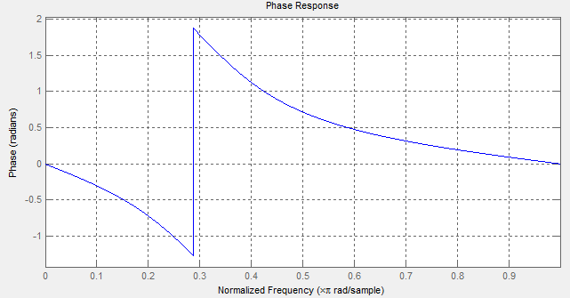

Импулсна характеристика Полсно нулева диаграма

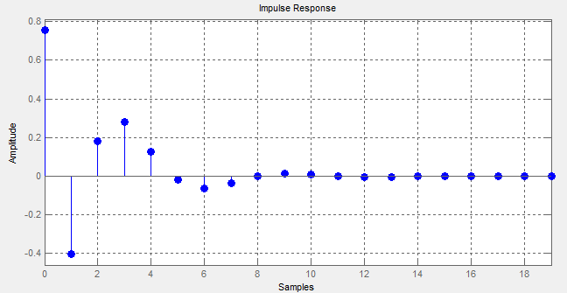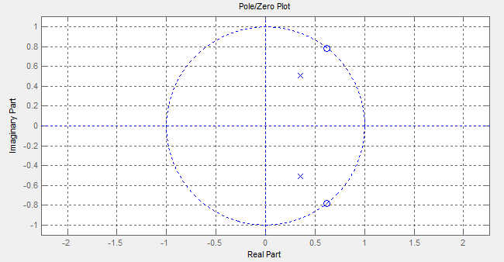

При отсъствие на Гаусов шум

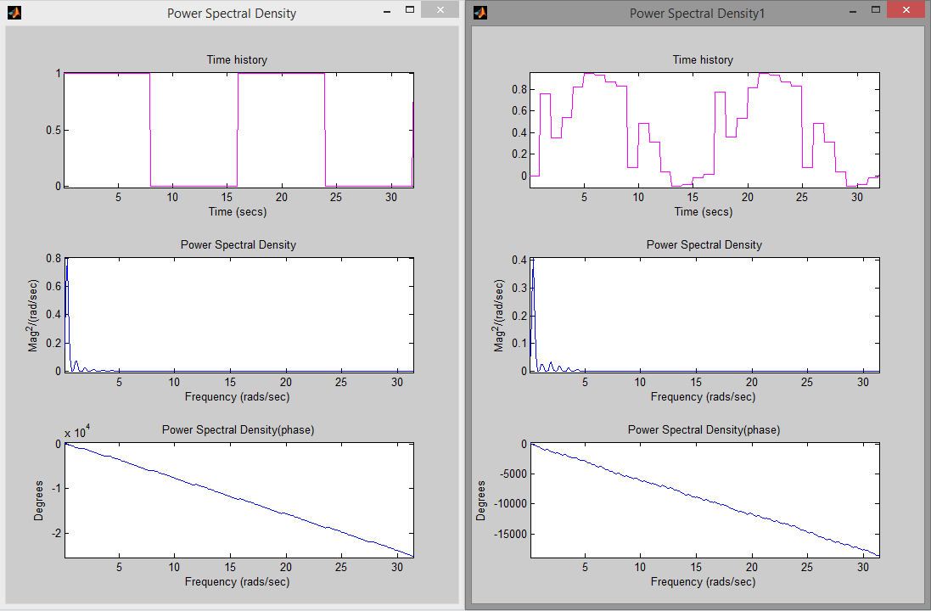

При наличие на Гаусов шум

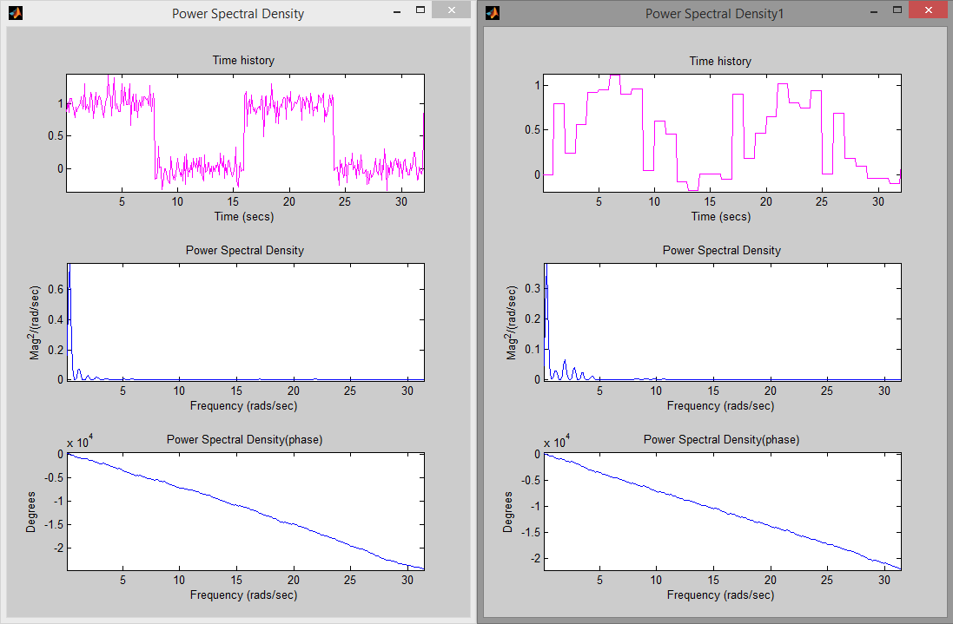

Изводи:

Амплитудно честотната характеристика показва зависимостта на амплитудата на изходния сигнал в зависимост от неговата честота при условие че амплитудата на входния сигнал е постоянна.

Фазно честотната характеристика показва зависимостта на фазата на изходния сигнал от неговата честота при постоянна фаза на входния сигнал.

Импулсната характеристика показва реакцията на цифровия филтър при подаване на делта импулс на входа му.

Полюсно нулевата диаграма показва разположението на полюсите (корените на знаменателя на предавателната функция) и нулите (корени на числителя) в имагинерното пространство. Важно е полюсите да са вътре в единичната окръжност.